**GÖMLEK KEBABI**

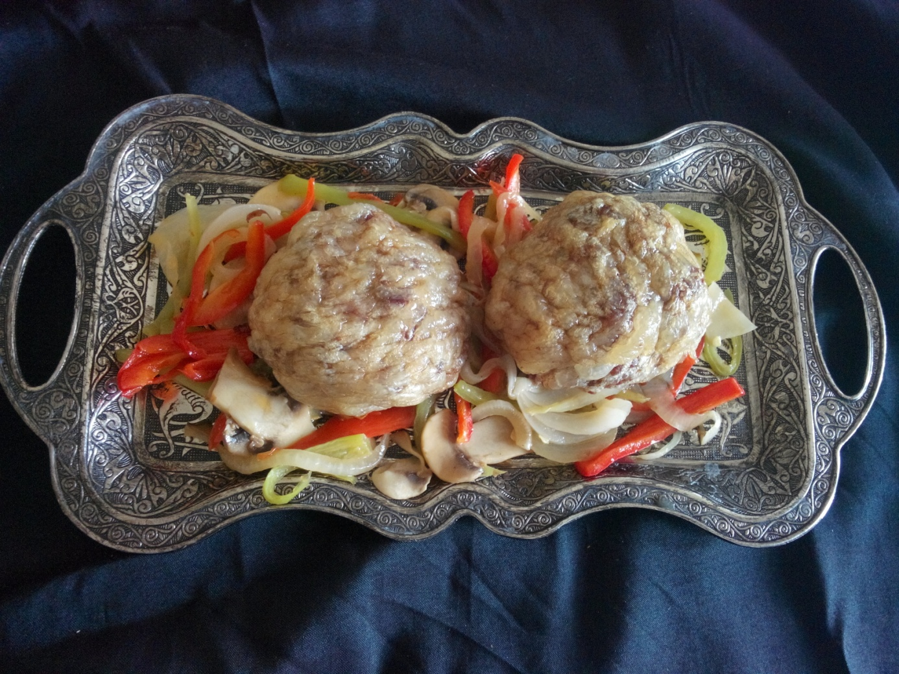

**Kullanılacak Malzemeler**

-1 Kg Kuzu kol kuşbaşı -8 parça kuzu gömlek yağı

-Yarım çay bardağı zeytinyağı -Kekik

-Karabiber -Pulbiber

-Tuz

**İŞLEM BASAMAKLARI**

-Etleri baharatlarla (kekik, karabiber, pulbiber, tuz) ve zeytinyağı ile marine edin, bir gece buzdolabında bekletin.

-Kuzu gömleklerini 15*15 çapında kesin ve tuzlayın, Kesilen gömlekleri içleri doldurulmak üzere kaselere yerleştirin.

-Dinlendirilmiş etleride gömleklerin üzerine doldurun ve köşeleri kapatıp sıkıştırın.

-Doldurulan kaseleri ters çevirerek tepsiye yerleştirin. 200 C de bir saat üstü kızarana kadar pişirin.

-Kafes şekli alan gömlekleri közlenmiş biber ve domatesle servis edin.